ГБОУ СОШ № 422
Кронштадтского района Санкт-Петербурга

Форум социально ориентированных проектов
школьников «Будущее начинается сегодня»

Проект
Создание альтернативы электронного дневника с использованием современных языков программирования

Автор проекта: Попов Алексей,
11М класс, ГБОУ СОШ №422
Руководитель: Ненахова Ирина Викторовна, учитель информатики,
ГБОУ СОШ №422
Шахова Наталья Егоровна, учитель физики, ГБОУ СОШ №422

г. Кронштадт
2022 г.
Рецензия руководителя проекта

Автор проекта: Попов Алексей Михайлович, ученик 11 класса «М» ГБОУ СОШ №422 Кронштадтского района Санкт-Петербурга.
Руководители проекта: Ненахова Ирина Викторовна, учитель информатики ГБОУ СОШ №422 Кронштадтского района Санкт-Петербурга, Шахова Наталья Егоровна, учитель физики ГБОУ СОШ №422 Кронштадтского района Санкт-Петербурга
Тема проекта: Создание альтернативы электронного дневника с использованием современных языков программирования.

Описание проекта соответствует требованиям, предъявляемым к данному виду деятельности. Ученик использует различные сведения, демонстрируя знания сверх школьной программы. Данная работа состоит из введения, глав основной части, заключения. В водной части даётся обоснование актуальности темы, раскрываются цели и задачи исследования.
Сделан чёткий вывод по проделанной работе.
Описание проекта выполнено аккуратно, грамотно, с указанием перечня конкретных действий.
Алексей изучил 3 вспомогательных источника. В результате работы над проектом была создана программа, которая является альтернативой электронного дневника с использованием современных языков программирования.
Теоретическая часть тесно связана с практической.
Целью данного проекта было реализовать удобную и быструю замену электронному дневнику
Задачи проекта: Создать простой и понятный интерфейс в приложении, сделать минимальный поток передачи данных (для ускорения процесса)

При работе над теоретической частью была проведена большая работа с литературой. Попов Алексей показал умение логически излагать материал на основе научно-популярных текстов. Результат выполненной работы значимый не только для автора, но и для всех, кому он предназначался. Работа будет интересна и полезна учащимся, учителям и родителям.
Работая над этим проектом, Алексей изучил современные языки программирования и применил полученные знания на практике. Ученик приобрел навыки создания собственного программного продукта.
Работа над этим проектом имеет также большое профориентационное значение. Алексей познакомился с работой программиста.
Работа рекомендована к защите на районном Форуме социально ориентированных проектов школьников Кронштадтского района Санкт-Петербурга «Будущее начинается сегодня».

Ненахова И.В. 13.02.2022 г.

ОГЛАВЛЕНИЕ
ВВЕДЕНИЕ
РОЖДЕНИЕ ИДЕИ
ПОДГОТОВИТЕЛЬНЫЙ ЭТАП ПРОЕКТА
СОЗДАНИЕ ПРИЛОЖЕНИЯ
Начало, первая версия приложение
Углублённое изучение
Настройки приложения
ВЫВОД
ПЕРЕЧЕНЬ ВСПОМОГАТЕЛЬНЫХ ИСТОЧНИКОВ

ВВЕДЕНИЕ
Актуальность:
В настоящее время все переходят на удалённую работу, поэтому необходимо иметь быстрое и стабильное подключение к серверам

Цель:
Реализовать удобную и быструю замену электронному дневнику.

Задачи:
Создать простой и понятный интерфейс в приложении, сделать минимальный поток передачи данных (для ускорения процесса)

Этапы реализации

1. Придумывание идеи проекта
2. Изучение работы среды разработки Android Studio
3. Изучение актуальности проекта
4. Создание итоговой программы
5. Тестирование и отладка

РОЖДЕНИЕ ИДЕИ
Эта идея появилась у меня, когда стало неудобно всё время подходить к школьному расписанию и сверяться с изменениями и только потом идти к нужному кабинету.
Но так как я умею программировать, то мне пришла в голову идея создать такой сервис, в котором можно было бы сверяться с расписанием.
ПОДГОТОВИТЕЛЬНЫЙ ЭТАП ПРОЕКТА
Перед созданием приложения, я сделал небольшой план, в котором расписал все этапы создания. Основной задачей моего приложения было дать пользователю быстрый и простой способ узнать текущий список дел и в случае необходимости изменить его или синхронизировать с действительным списком дел.
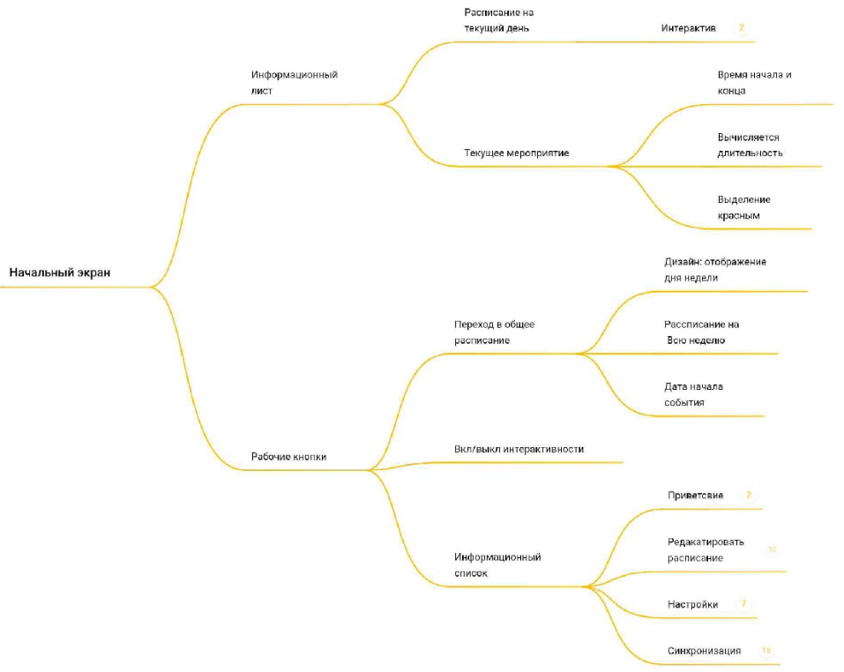
После создания плана я начала выбирать среду разработки моего приложения. Мой выбор остановился на программе Android Studio, одной из самой популярной платформы для создания приложений. Так же я изучил язык программирования Java, который используется для создания большинства приложений под Android.
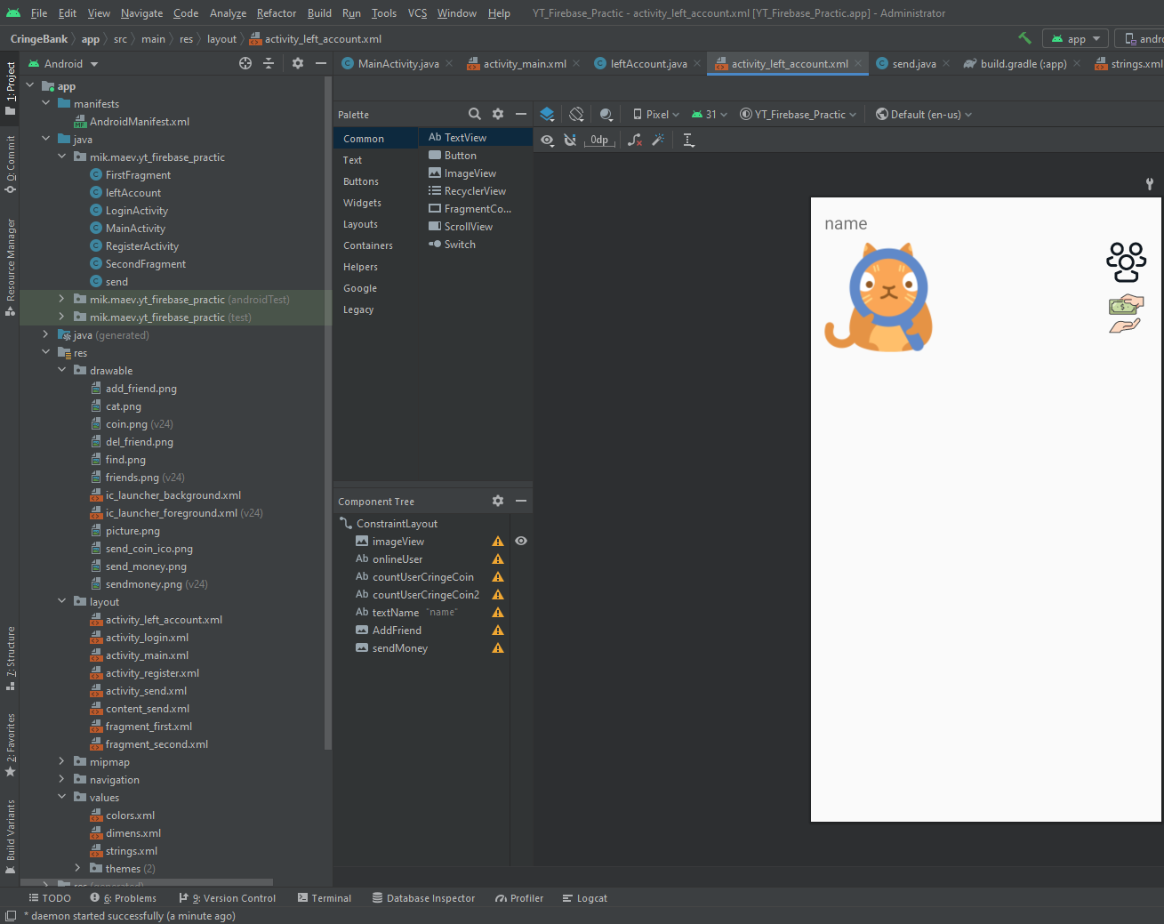

СОЗДАНИЕ ПРИЛОЖЕНИЯ
I. Начало, первая версия приложение
После изучения всех основных компонентов для создания приложения я принялся за работу, первым этапом было сделать динамически обновляемое расписание, чтобы каждый день показывалось своё расписание.
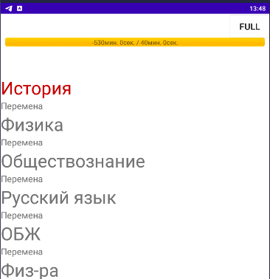
Первая рабочая версия могла только показывать одно и то же расписание и то иногда выдавала ошибки, поэтому я приступил к более глубокому изучению программирования.
II. Углублённое изучение.
Чтобы избежать ошибок и создать изменяемое расписание, я разработал свой протокол сохранения данных.
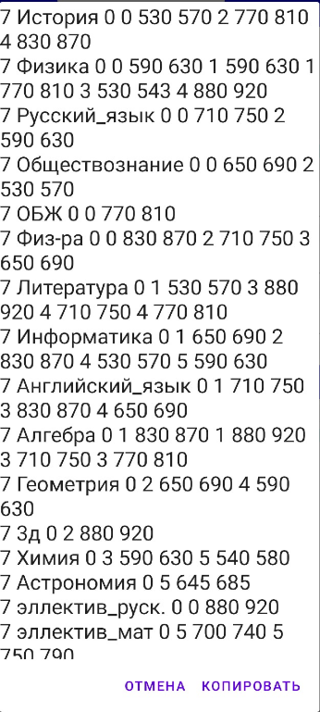
Каждая отдельная строчка представляет из себя отдельное событие. В строке присутствует разделение по пробелам и каждое отделение отвечает за разные действия.
Первый промежуток в строке отвечает за периодичность событие, то есть, как часто будет выполняться событие: ежедневно, ежемесячно или ежегодно.
Второй – это название.
Третий отвечает за показ уведомлений о начале события(о желанию пользователя).
Дальнейшие промежутки отвечают за время начала и конца события.
Создание своего протокола позволило избежать ошибок.
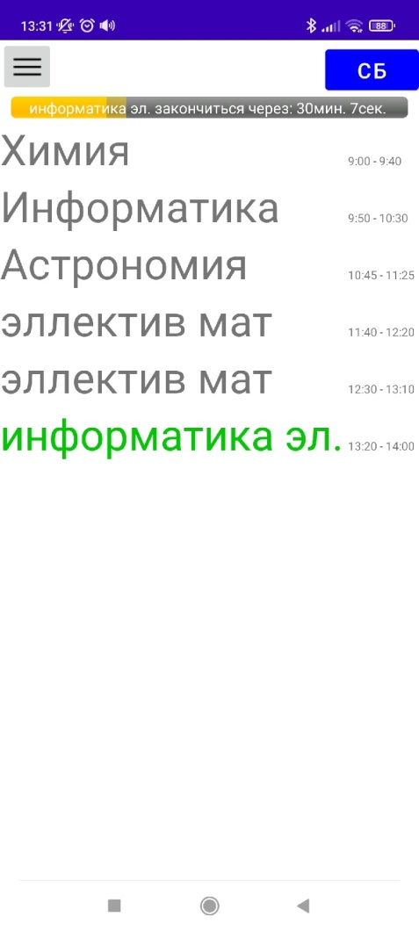
Теперь приложение позволяет отслеживать текущее событие и когда оно начнётся или закончится.

НАСТРОЙКИ ПРИЛОЖЕНИЯ
Так как каждый человек индивидуален и к каждому нужен свой подход, я создал раздел настройки, позволяющие решить большинство популярных проблем.
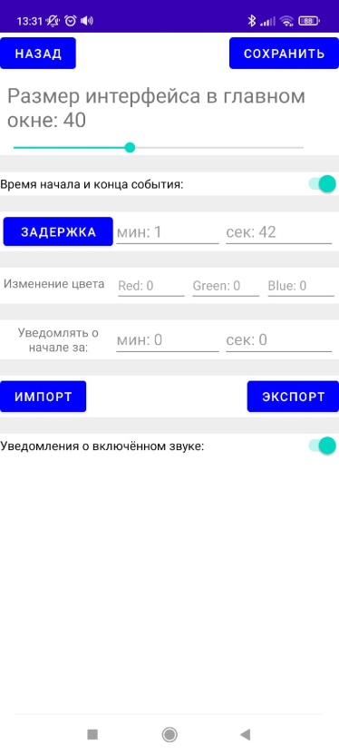
Тут можно:
— изменить размер текста.
— отобразить время начала и конца события в главном меню.
— установить задержку, так как иногда в школах стоят не самые точные звонки.
— изменить цвет кнопок.
— уведомлять о начале события, чтобы не опоздать.
— импортировать или экспортировать своё расписание, это позволяет делиться с друзьями своим расписанием.
— уведомлять о включённом звуке, в случае если во время урока у вас включен звук, приложение уведомит вас об этом и вежливо попросит его выключить.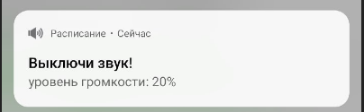
РЕДАКТОР
Для изменения или создания создан редактор, в котором можно изменить любой параметр события.
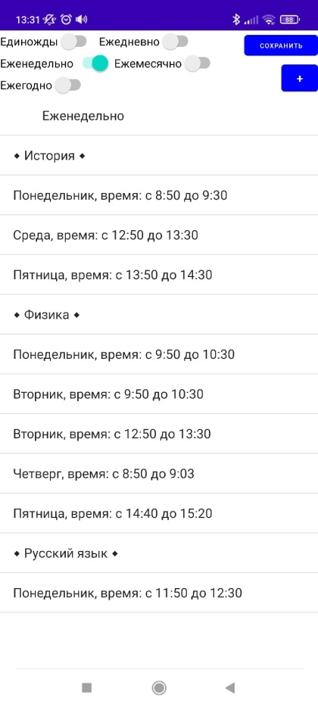
В редакторе можно:
- отсортировать события (по необходимости)
- изменить имя
- изменить время начала и конца
- удалить событие
- добавить событие

ОНЛАЙН СИНХРОНИЗАЦИЯ
Также в моём приложении присутствует онлайн база данных. Это позволяет не отправлять другому пользователю огромный массив данных, а просто использовать короткое имя и приложение просто скачает всё из базы.
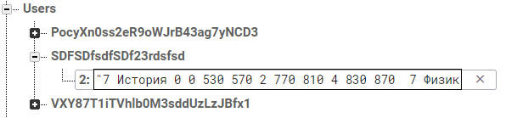
ВЫВОД
Данное приложение позволило мне углубиться в программировании и узнать много нового от обычного сохранения данных на телефон до онлайн синхронизации с базой данных.
В дальнейшем я планирую развивать его, чтобы приложение имело красивый дизайн и могло сохранять домашнее задания и оценки, что позволит мне приблизится к моей цели: заменить электронный дневник.

Перечень вспомогательных источников.
- Дэвид Гриффитс, Дон Гриффитс «Head First. Программирование для Android»
- Ян.Ф. Дарвин Android. Сборник рецептов. Задачи и решения для разработчиков приложений
- Кристин Марсикано, К. Стюарт, Билл Филлипс. Android. Программирование для профессионалов

